Problem z odinstalowaniem proramu Norma Expert

Na płycie instalacyjnej programu odnajdujemy folder: „tools\tools_nex\Fix it portable”. Uruchamiamy znajdujący się w nim program „Launch Fix it.exe” i wykonujemy po kolei:

W pierwszym oknie odszukujemy kategorię problemu „Instalowanie lub uaktualnianie oprogramowania lub sprzętu” (pkt 1), a następnie klikamy na przycisku „Uruchom teraz” przy opcji „Problem z instalacją i usuwaniem programów” (rys. pkt 2):
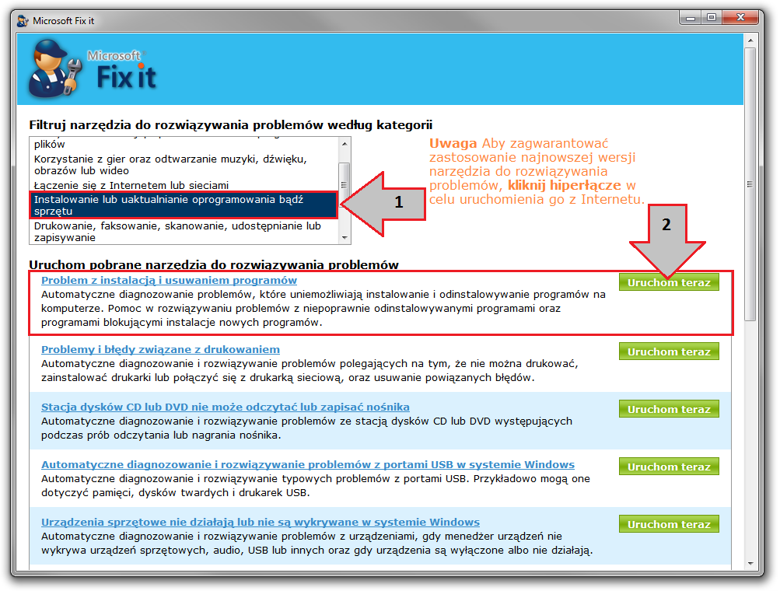

W kolejnym oknie klikamy na opcji „Wykryj problemy i pozwól mi wybrać poprawki do zastosowania”.

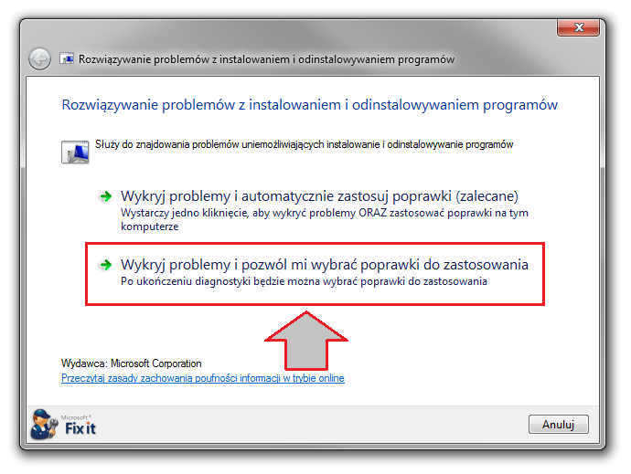
W następnym oknie wybieramy opcję „Odinstalowywanie”.

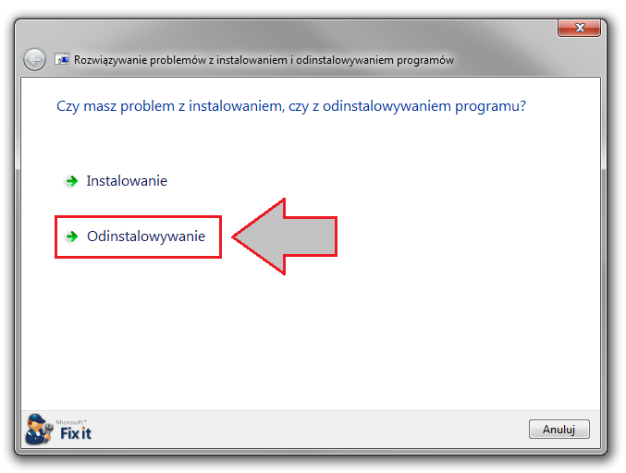
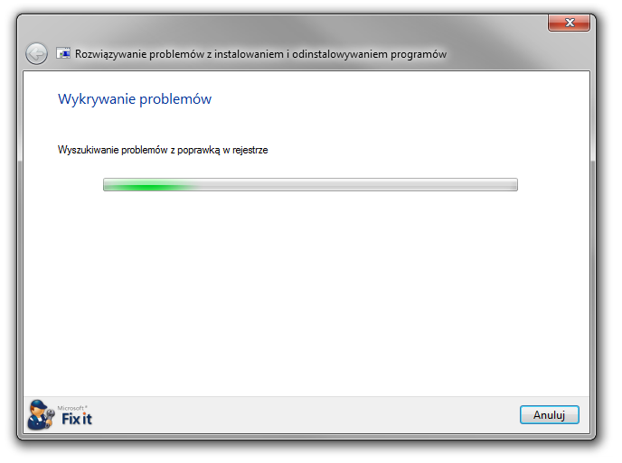
Pojawi się okienko z listą zainstalowanych programów. Odszukujemy nazwę „Norma Expert” i klikamy na przycisku „Dalej”.

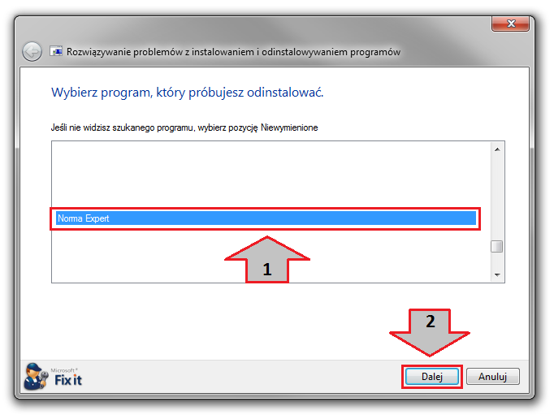

W kolejnym kroku wybieramy opcję „Tak, spróbuj odinstalować”

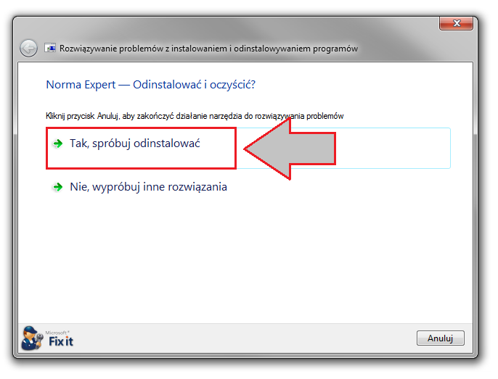

Następnie wybieramy przycisk „Dalej”
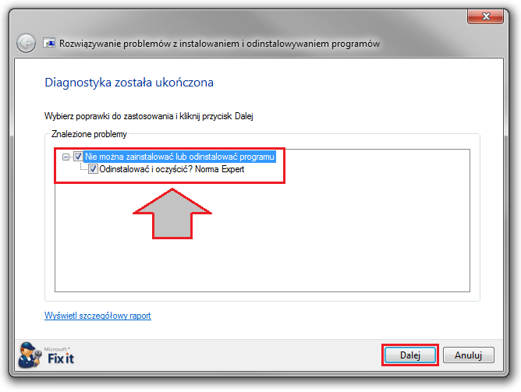

Aplikacja wyszuka problem i odinstaluje program Norma Expert
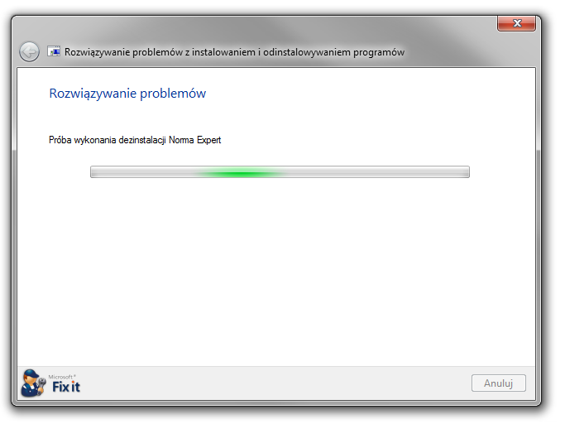

Jeżeli operacja usuwania programu, przebiegnie pomyślnie, pojawi się komunikat jak na poniższym rysunku.
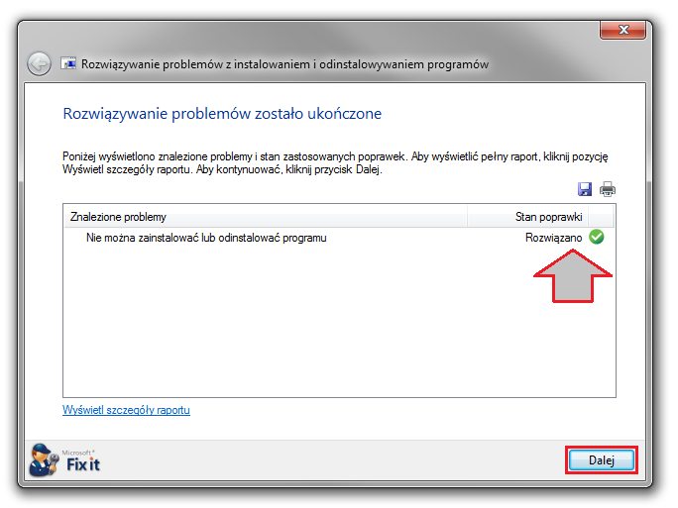
Pozostanie nam już tylko określić czy udało się rozwiązać problem
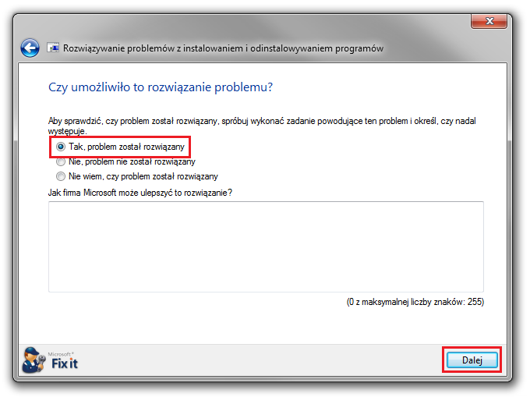

I zamknięcie końcowego okna informacyjnego.
